Telesná výchova: Pohybové a loptové hry
Ročník: 7. variant B
Úvod:
Hra: Kocúr a myši
Žiaci sa voľne pohybujú po vymedzenom priestore. Určíme naháňajúceho - kocúra. Kocúr chytá vo vymedzenom priestore myši Ak niekoho chytí, vymenia si úlohy.
Rozcvička:
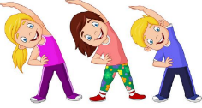
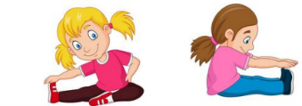

Hlavná časť: Pohybové hry s loptami:
- Pohybová hra: NA KLOKANOV

zameranie: rozvoj rýchlostných schopností
Popis hry: žiakov rozdelíme do 2 skupín, 1. žiak má loptu zavrznutú medzi kolenami. Žiaci skáču po métu, kde loptu zoberie do rúk a beží naspäť. Ďalší hráč nesmie vyštartovať skôr ako mu loptu odovzdá predchádzajúci hráč.
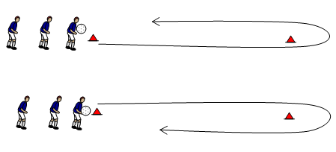
- Pohybová hra: PRENÁŠANÁ

zameranie: rozvoj rýchlostných schopností
Žiakov rozdelíme do 2 skupín. Prvý žiak drží v rukách loptu, ktorá sa bude prenášať. Na povel učiteľa 1.žiak beží k vyznačenej méte a späť. Tlesknutím do dlane odštartuje ďalšieho v poradí. Ten opakuje pohybovú úlohy. Vyhrá to družstvo, v ktorej prvý člen stojí na svojom prvotnom mieste.

Záver
Nástup, zhodnotenie hodiny

